Лекционный комплекс по информатике

§ 1. ИНФОРМАТИКА КАК НАУКА
И КАК ВИД ПРАКТИЧЕСКОЙ ДЕЯТЕЛЬНОСТИ

1.1. ИСТОРИЯ РАЗВИТИЯ ИНФОРМАТИКИ

Информатика - молодая научная дисциплина, изучающая вопросы, связанные с поиском, сбором, хранением, преобразованием и использованием информации в самых различных сферах человеческой деятельности. Генетически информатика связана с вычислительной техникой, компьютерными системами и сетями, так как именно компьютеры позволяют порождать, хранить и автоматически перерабатывать информацию в таких количествах, что научный подход к информационным процессам становится одновременно необходимым и возможным.
До настоящего времени толкование термина «информатика» (в том смысле как он используется в современной научной и методической литературе) еще не является установившимся и общепринятым. Обратимся к истории вопроса, восходящей ко времени появления электронных вычислительных машин.
После второй мировой войны возникла и начала бурно развиваться кибернетика как наука об общих закономерностях в управлении и связи в различных системах: искусственных, биологических, социальных. Рождение кибернетики принято связывать с опубликованием в 1948 г. американским математиком Норбертом Винером, ставшей знаменитой, книги «Кибернетика или управление и связь в животном и машине». В этой работе были показаны пути создания общей теории управления и заложены основы методов рассмотрения проблем управления и связи для различных систем с единой точки зрения. Развиваясь одновременно с развитием электронно-вычислительных машин, кибернетика со временем превращалась в более общую науку о преобразовании информации. Под информацией в кибернетике понимается любая совокупность сигналов, воздействий или сведений, которые некоторой системой воспринимаются от окружающей среды (входная информация X), выдаются в окружающую среду (выходная информация У), а также хранятся в себе (внутренняя, внутрисистемная информация Z), рис. 1.1.
Развитие кибернетики в нашей стране встретило идеологические препятствия. Как писал академик А.И.Берг, «... в 1955-57 гг. и даже позже в нашей литературе были допущены грубые ошибки в оценке значения и возможностей кибернетики. Это нанесло серьезный ущерб развитию науки в нашей стране, привело к задержке в разработке многих теоретических положений и даже самих электронных машин». Достаточно сказать, что еще в философском словаре 1959 года издания кибернетика характеризовалась как «буржуазная лженаука». Причиной этому послужили, с одной стороны, недооценка новой бурно развивающейся науки отдельными учеными «классического» направления, с другой - неумеренное пустословие тех, кто вместо активной разработки конкретных проблем кибернетики в различных областях спекулировал на полуфантастических прогнозах о безграничных возможностях кибернетики, дискредитируя тем самым эту науку.

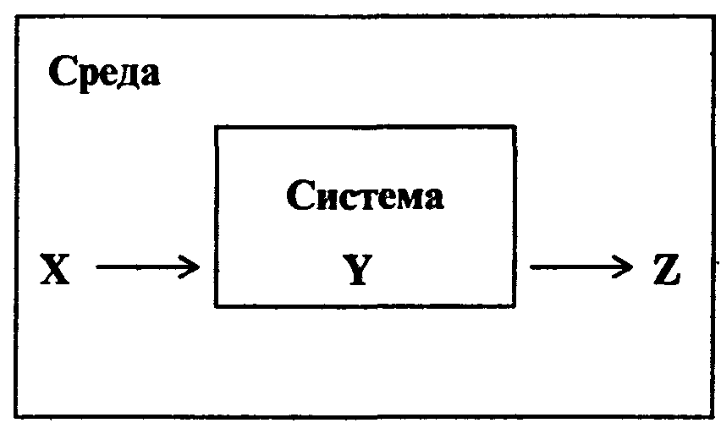

Рис. 1.1. Общая схема обмена информацией между системой и внешней средой

Дело к тому же осложнялось тем, что развитие отечественной кибернетики на лротяжении многих лет сопровождалось серьезными трудностями в реализации крупных государственных проектов, например, создания автоматизированных систем управления (АСУ). Однако за это время удалось накопить значительный опыт создания информационных систем и систем управления технико-экономическими объектами. Требовалось выделить из кибернетики здоровее научное и техническое ядро и консолидировать силы для развития нового движения к давно уже стоящим глобальным целям.
Подойдем сейчас к этому вопросу с терминологической точки зрения. Вскоре вслед за появлением термина «кибернетика» в мировой науке стало использоваться англоязычное «Computer Science», а чуть позже, на рубеже шестидесятых и семидесятых годов, французы ввели получивший сейчас широкое распространение термин «Informatique». В русском языке раннее употребление термина «информатика» связано с узко-конкретной областью изучения структуры и общих свойств научной информации, передаваемой посредством научной литературы. Эта информационно-аналитическая деятельность, совершенно необходимая и сегодня в библиотечном деле, книгоиздании и т.д., уже давно не отражает современного понимания информатики. Как отмечал академик А.П.Ершов, в современных условиях термин информатика «вводится в русский язык в новом и куда более широком значении - как название фундаментальной естественной науки, изучающей процессы передачи и обработки информации. При таком толковании информатика оказывается более непосредственно связанной с философскими и общенаучными категориями, проясняется и ее место в кругу "традиционных" академических научных дисциплин».
Попытку определить, что же такое современная информатика, сделал в 1978 г. Международный конгресс по информатике: «Понятие информатики охватывает области, связанные с разработкой, созданием, использованием и материально-техническим обслуживанием систем обработки информации, включая машины, оборудование, математическое обеспечение, организационные аспекты, а также комплекс промышленного, коммерческого, административного и социального воздействия».

1.2. ИНФОРМАТИКА КАК ЕДИНСТВО НАУКИ И ТЕХНОЛОГИИ

Информатика - отнюдь не только «чистая наука». У нее, безусловно, имеется научное ядро, но важная особенность информатики - широчайшие приложения, охватывающие почти все виды человеческой деятельности: производство, управление, науку, образование, проектные разработки, торговлю, финансовую сферу, медицину, криминалистику, охрану окружающей среды и др. И, может быть, главное из них - совершенствование социального управления на основе новых информационных технологий.
Как наука, информатика изучает общие закономерности, свойственные информационным процессам (в самом широком смысле этого понятия). Когда разрабатываются новые носители информации, каналы связи, приемы кодирования, визуального отображения информации и многое другое, конкретная природа этой информации почти не имеет значения. Для разработчика системы управления базами данных (СУБД) важны общие принципы организации и эффективность поиска данных, а не то, какие конкретно данные будут затем заложены в базу многочисленными пользователями. Эти общие закономерности есть предмет информатики как науки.
Объектом приложений информатики являются самые различные науки и области практической деятельности, для которых она стала непрерывным источником самых современных технологий, называемых часто «новые информационные технологии» (НИТ). Многообразные информационные технологии, функциони. рующие в разных видах человеческой деятельности (управлении производственным процессом, проектировании, финансовых операциях, образовании и т.п.), имея общие черты, в то же время существенно различаются между собой.
Перечислим наиболее впечатляющие реализации информационных технологий, используя, ставшие традиционными, сокращения.
АСУ - автоматизированные системы управления - комплекс технических и программных средств, которые во взаимодействии с человеком организуют управление объектами в производстве или общественной сфере. Например, в образовании используются системы АСУ-ВУЗ.
АСУТП - автоматизированные системы управления технологическими процессами. Например, такая система управляет работой станка с числовым программным управлением (ЧПУ), процессом запуска космического аппарата и т.д.
АСНИ - автоматизированная система научных исследований - программно-аппаратный комплекс, в котором научные приборы сопряжены с компьютером, вводят в него данные измерений автоматически, а компьютер производит обработку этих данных и представление их в наиболее удобной для исследователя форме.
АОС - автоматизированная обучающая система. Есть системы, помогающие учащимся осваивать новый материал, производящие контроль знаний, помогающие преподавателям готовить учебные материалы и т.д.
САПР-система автоматизированного проектирования - программно-аппаратный комплекс, который во взаимодействии с человеком (конструктором, инженером-проектировщиком, архитектором и т.д.) позволяет максимально эффективно проектировать механизмы, здания, узлы сложных агрегатов и др.
Упомянем также диагностические системы в медицине, системы организации продажи билетов, системы ведения бухгалтерско-финансовой деятельности, системы обеспечения редакционно-издательской деятельности - спектр применения информационных технологий чрезвычайно широк.
С развитием информатики возникает вопрос о ее взаимосвязи и разграничении с кибернетикой. При этом требуется уточнение предмета кибернетики, более строгое его толкование. Информатика и кибернетика имеют много общего, основанного на концепции управления, но имеют и объективные различия. Один из подходов разграничения информатики и кибернетики - отнесение к области информатики исследований информационных технологий не в любых кибернетических системах (биологических, технических и т.д.), а только в социальных системах. В то время как за кибернетикой сохраняются исследования общих законов движения информации в произвольных системах, информатика, опираясь на этот теоретический фундамент, изучает конкретные способы и приемы переработки, передачи, использования информации. Впрочем, многим современным ученым такое разделение представляется искусственным, и они просто считают кибернетику одной из составных частей информатики.

1.3. СТРУКТУРА СОВРЕМЕННОЙ ИНФОРМАТИКИ

Оставляя в стороне прикладные информационные технологии, опишем составные части «ядра» современной информатики. Каждая из этих частей может рассматриваться как относительно самостоятельная научная дисциплина; взаимоотношения между ними примерно такие же, как между алгеброй, геометрией и математическим анализом в классической математике - все они хоть и самостоятельные дисциплины, но, несомненно, части одной науки.
Теоретическая информатика - часть информатики, включающая ряд математических разделов. Она опирается на математическую логику и включает такие разделы как теория алгоритмов и автоматов, теория информации и теория кодирования, теория формальных языков и грамматик, исследование операций и другие. Этот раздел информатики использует математические методы для общего изучения процессов обработки информации.
Вычислительная техника - раздел, в котором разрабатываются общие принципы построения вычислительных систем. Речь идет не о технических деталях и электронных схемах (это лежит за пределами информатики как таковой), а о принципиальных решениях на уровне, так называемой, архитектуры вычислительных (компьютерных) систем, определяющей состав, назначение, функциональные возможности и принципы взаимодействия устройств. Примеры принципиальных, ставших классическими решений в этой области - неймановская архитектура компьютеров первых поколений, шинная архитектура ЭВМ старших поколений, архитектура параллельной (многопроцессорной) обработки информации.
Программирование - деятельность, связанная с разработкой систем программного обеспечения. Здесь отметим лишь основные разделы современного программирования: создание системного программного обеспечения и создание прикладного программного обеспечения. Среди системного - разработка новых языков программирования и компиляторов к ним, разработка интерфейсных систем (пример - общеизвестная операционная оболочка и система Windows). Среди прикладного программного обеспечения общего назначения самые популярные - система обработки текстов, электронные таблицы (табличные процессоры), системы управления базами данных. В каждой области предметных приложений информатики существует множество специализированных прикладных программ более узкого назначения.
Информационные системы - раздел информатики, связанный с решением вопросов по анализу потоков информации в различных сложных системах, их оптимизации, структурировании, принципах хранения и поиска информации. Информационно-справочные системы, информационно-поисковые системы, гигантские современные глобальные системы хранения и поиска информации (включая широко известный Internet) в последнее десятилетие XX века привлекают внимание все большего круга пользователей. Без теоретического обоснования принципиальных решений в океане информации можно просто захлебнуться. Известным примером решения проблемы на глобальном уровне может служить гипертекстовая поисковая система WWW, а на значительно более низком уровне - справочная система, к услугам которой мы прибегаем, набрав телефонный номер 09'.
Искусственный интеллект - область информатики, в которой решаются сложнейшие проблемы, находящиеся на пересечении с психологией, физиологией, лингвистикой и другими науками. Как научить компьютер мыслить подобно человеку? - Поскольку мы далеко не все знаем о том, как мыслит человек, исследования по искусственному интеллекту, несмотря на полувековую историю, все еще не привели к решению ряда принципиальных проблем. Основные направления разработок, относящихся к этой области - моделирование рассуждений, компьютерная лингвистика, машинный перевод, создание экспертных систем, распознавание образов и другие. От успехов работ в области искусственного интеллекта зависит, в частности, решение такой важнейшей прикладной проблемы как создание интеллектуальных интерфейсных систем взаимодействия человека с компьютером, благодаря которым это взаимодействие будет походить на межчеловеческое и станет более эффективным.

1.4. МЕСТО ИНФОРМАТИКИ В СИСТЕМЕ НАУК

Рассмотрим место науки информатики в традиционно сложившейся системе наук (технических, естественных, гуманитарных и т.д.). В частности, это позволило бы найти место общеобразовательного курса информатики в ряду других учебных предметов.
Напомним, что по определению А.П.Ершова информатика- «фундаментальная естественная наука». Академик Б.Н.Наумов определял информатику «как естественную науку, изучающую общие свойства информации, процессы, методы и средства ее обработки (сбор, хранение, преобразование, перемещение, выдача)».
Уточним, что такое фундаментальная наука и что такое естественная наука. К фундаментальным принято относить те науки, основные понятия которых носят общенаучный характер, используются во многих других науках и видах деятельности. Нет, например, сомнений в фундаментальности столь разных наук как математика и философия. В этом же ряду и информатика, так как понятия «информация», «процессы обработки информации» несомненно имеют общенаучную значимость.
Естественные науки - физика, химия, биология и другие - имеют дело с объективными сущностями мира, существующими независимо от нашего сознания. Отнесение к ним информатики отражает единство законов обработки информации в системах самой разной природы - искусственных, биологических, общественных.

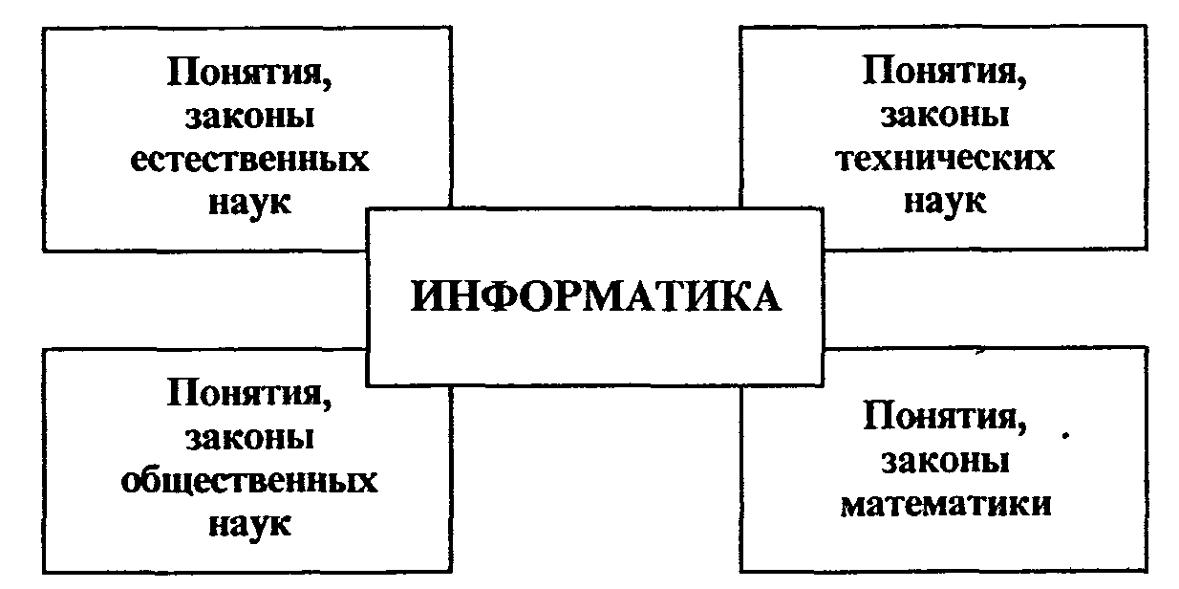

Рис. 1.2. К вопросу о месте информатики в системе наук

Однако, многие ученые подчеркивают, что информатика имеет характерные черты и других групп наук - технических и гуманитарных (или общественных).
Черты технической науки придают информатике ее аспекты, связанные с созданием и функционированием машинных систем обработки информации. Так, академик А.А.Дородницын определяет состав информатики как «три неразрывно и существенно связанные части: технические средства, программные и алгоритмические». Первоначальное наименовании школьного предмета «Основы информатики и вычислительной техники» в настоящее время изменено на «Информатика» (включающее в себя разделы, связанные с изучением технических. программных и алгоритмических средств). Науке информатике присущи и некоторые черты гуманитарной (общественной) науки, что обусловлено ее вкладом в развитие и совершенствование социальной сферы. Таким образом, информатика является комплексной, междисциплинарной отраслью научного знания, как это изображено на рис. 1.2.

2.1. РАЗЛИЧНЫЕ УРОВНИ ПРЕДСТАВЛЕНИЙ ОБ ИНФОРМАЦИИ

Ранее мы неоднократно употребляли термин «информация», никак его при этом не раскрывая.
Понятие информация является одним из фундаментальных в современной науке вообще и базовым для изучаемой нами информатики. Информацию наряду с веществом и энергией рассматривают в качестве важнейшей сущности мира, в котором мы живем. Однако, если задаться целью формально определить понятие «информация», то сделать это будет чрезвычайно сложно. Аналогичными «неопределяемыми» понятиями, например, в математике является «точка» или «прямая». Так, можно сделать некоторые утверждения, связанные с этими математическими понятиями, но сами они не могут быть определены с помощью более элементарных понятий.
В простейшем бытовом понимании с термином «информация» обычно ассоциируются некоторые сведения, данные, знания и т.п. Информация передается в виде сообщений, определяющих форму и представление передаваемой информации. Примерами сообщений являются музыкальное произведение; телепередача; команды регулировщика на перекрестке; текст, распечатанный на принтере; данные, полученные в результате работы составленной вами программы и т.д. При этом предполагается, что имеются «источник информации» и «получатель информации».
Сообщение от источника к получателю передается посредством какой-нибудь среды, являющейся в таком случае «каналом связи» (рис. 1.3). Так, при передаче речевого сообщения в качестве такого канала связи можно рассматривать воздух, в котором распространяются звуковые волны, а в случае передачи письменного сообщения (например, текста, распечатанного на принтере) каналом сообщения можно считать лист бумаги, на котором напечатан текст.



Рис. 1.3. Схема передачи информации

Человеку свойственно субъективное восприятие информации через некоторый набор ее свойств: важность, достоверность, своевременность, доступность и т.д. В этом смысле одно и то же сообщение, передаваемое от источника к получателю, может передавать информацию в разной степени. Так, например, вы хотите сообщить о неисправности компьютера. Для инженера из группы технического обслуживания сообщение «компьютер сломался» явно содержит больше информации, чем для вахтера. Но, в свою очередь, для инженера сообщение «не включается дисплей» содержит информации больше, чем первое, поскольку в большей степени снимает неопределенность, связанную с причиной неисправности компьютера. Как видно, одно и то же сообщение для различных пользователей несет различную информацию.
Использование терминов «больше информации» или «меньше информации» подразумевает некую возможность ее измерения (или хотя бы количественного соотнесения). При субъективном восприятии измерение информации возможно лишь в виде установления некоторой порядковой шкалы для оценки «больше» -«меньше», да и то субъективной, поскольку на свете немало людей, для которых, например, оба сообщения, использованных выше в качестве примера, вообще не несут никакой информации. Такое становится невозможным при введении объективных характеристик, из которых для информации важнейшей является количество. Однако, при объективном измерении количества информации следует заведомо отрешиться от восприятия ее с точки зрения субъективных свойств, примеры которых перечислены выше. Более того, не исключено, что не всякая информация будет иметь объективно измеряемое количество - все зависит от того, как будут введены единицы измерения. Не исключено и то, что при разных способах введения единиц измерения информация, содержащаяся в двух допускающих измерение сообщениях, будет по разному соотноситься.
Сигналы и данные
Мы живем в материальном мире. Все, что нас окружает и с чем мы сталкиваемся ежедневно, относится либо к физическим телам, либо к физическим полям. Из курса физики мы знаем, что состояния абсолютного покоя не существует и физические объекты находятся в состоянии непрерывного движении и изменения, которое сопровождается обменом энергией и ее переходом из одной формы в другую.
Все виды энергообмена сопровождаются появлением сигналов, то есть, все сигналы имеют в своей основе материальную энергетическую природу. При взаимодействии сигналов с физическими телами в последних возникают определенные изменения свойств — это явление называется регистрацией сигналов. Такие изменения можно наблюдать, измерять или фиксировать иными способами — при этом возникают и регистрируются новые сигналы, то есть, образуются данные.
Данные — это зарегистрированные сигналы.

Данные и методы
Обратим внимание на то, что данные несут в себе информацию о событиях, произошедших в материальном мире, поскольку они являются регистрацией сигналов, возникших в результате этих событий. Однако данные не тождественны информации. Наблюдая излучения далеких звезд, человек получает определенный поток данных, но станут ли эти данные информацией, зависит еще от очень многих обстоятельств. Рассмотрим ряд примеров.
Наблюдая за состязаниями бегунов, мы с помощью механического секундомера регистрируем начальное и конечное положение стрелки прибора. В итоге мы замеряем величину ее перемещения за время забега — это регистрация данных. Однако информацию о времени преодоления дистанции мы пока не получаем. Для того чтобы данные о перемещении стрелки дали информацию о времени забега, необходимо наличие метода пересчета одной физической величины в другую. Надо знать цену деления шкалы секундомера (или знать метод ее определения) и надо также знать, как умножается цена деления прибора на величину перемещения, то есть надо еще обладать математическим методом умножения.
Если вместо механического секундомера используется электронный, суть дела не меняется. Вместо регистрации перемещения стрелки происходит регистрация количества тактов колебаний, произошедших в электронной системе за время измерения. Даже если секундомер непосредственно отображает время в секундах и нам не нужен метод пересчета, то метод преобразования данных все равно присутствует — он реализован специальными электронными компонентами и работает автоматически, без нашего участия.
Прослушивая передачу радиостанции на незнакомом языке, мы получаем данные, но не получаем информацию в связи с тем, что не владеем методом преобразования данных в известные нам понятия. Если эти данные записать на лист бумаги или на магнитную ленту, изменится форма их представления, произойдет новая регистрация и, соответственно, образуются новые данные. Такое преобразование можно использовать, чтобы все-таки извлечь информацию из данных путем подбора метода, адекватного их новой форме. Для обработки данных, записанных на листе бумаги, адекватным может быть метод перевода со словарем, а для обработки данных, записанных на магнитной ленте, можно пригласить переводчика, обладающего своими методами перевода, основанными на знаниях, полученных в результате обучения или предшествующего опыта.
Если в нашем примере заменить радиопередачу телевизионной трансляцией, ведущейся на незнакомом языке, то мы увидим, что наряду с данными мы все-таки получаем определенную (хотя и не полную) информацию. Это связано с тем, что люди, не имеющие дефектов зрения, априорно владеют адекватным методом восприятия данных, передаваемых электромагнитным сигналом в полосе частот видимого спектра с интенсивностью, превышающей порог чувствительности глаза. В таких случаях говорят, что метод известен по контексту, то есть данные, составляющие информацию, имеют свойства, однозначно определяющие адекватный метод получения этой информации. (Для сравнения скажем, что слепому «телезрителю» контекстный метод неизвестен, и он оказывается в положении радиослушателя, пример с которым был рассмотрен выше.)

Понятие об информации
Несмотря на то что с понятием информации мы сталкиваемся ежедневно, строгого и общепризнанного ее определения до сих пор не существует, поэтому вместо определения обычно используют понятие об информации. Понятия, в отличие от определений, не даются однозначно, а вводятся на примерах, причем каждая научная дисциплина делает это по-своему, выделяя в качестве основных компонентов те, которые наилучшим образом соответствуют ее предмету и задачам. При этом типична ситуация, когда понятие об информации, введенное в рамках одной научной дисциплины, может опровергаться конкретными примерами и фактами, полученными в рамках другой науки. Например, представление об информации как о совокупности данных, повышающих уровень знаний об объективной реальности окружающего мира, характерное для естественных наук, может быть опровергнуто в рамках социальных наук. Нередки также случаи, когда исходные компоненты, составляющие понятие информации, подменяют свойствами информационных объектов, например, когда понятие информации вводят как совокупность данных, которые «могут быть усвоены и преобразованы в знания».
Для информатики как технической науки понятие информации не может основываться на таких антропоцентрических понятиях, как знание, и не может опираться только на объективность фактов и свидетельств. Средства вычислительной техники обладают способностью обрабатывать информацию автоматически, без участия человека, и ни о каком знании или незнании здесь речь идти не может. Эти средства могут работать с искусственной, абстрактной и даже с ложной информацией, не имеющей объективного отражения ни в природе, ни в обществе.
В этой работе мы даем новое определение информации, основанное на ранее продемонстрированном факте взаимодействия данных и методов в момент ее образования.
Информация — это продукт взаимодействия данных и адекватных им методов.
Поскольку в такой форме определение информации дается впервые, читатель приглашается для его всесторонней проверки в рамках других известных ему научных дисциплин, а мы рассмотрим пример, в свое время использованный Норбертом Винером для того, чтобы показать, как информация отдельных членов популяции становится информацией общества.

Допустим, я нахожусь в лесах вдвоем со смышленым дикарем, который не может говорить на моем языке и на языке которого я тоже не могу говорить. Даже без какого -либо условного языка знаков, известного нам обоим, я могу многое узнать от него. Мне нужно лишь быть особо внимательным в те моменты, когда он обнаруживает признаки волнения или интереса. Тогда я должен посмотреть вокруг, особенно в направлении его взгляда, и запомнить все, что я увижу и услышу. Не пройдет много времени, как я открою, какие предметы представляются важными для него, — не потому, что он сообщил мне о них словами, но потому, что я сам их заметил. Иначе говоря, сигнал, лишенный внутреннего содержания, может приобрести для моего спутника смысл по тому, что наблюдает он в данный момент, и может приобрести для меня смысл по тому, что наблюдаю я в данный момент. Способность дикаря замечать моменты моего особенно активного внимания сама по себе образует язык, возможности которого столь же разнообразны, как и диапазон впечатлений, доступных нам обоим.
Н. Винер. Кибернетика

Анализируя этот пример, мы видим, что здесь речь идет о данных и методах. Прежде всего, здесь автор прямо говорит о целой группе методов, связанных с наблюдением и анализом, и даже приводит вариант конкретного алгоритма, адекватного рамкам его гипотетического эксперимента (посмотреть, запомнить, открыть...). Автор неоднократно подчеркивает требование адекватности метода (дикарь должен быть смышленным, а наблюдатель должен быть особо внимательным), без которого информация может и не образоваться.
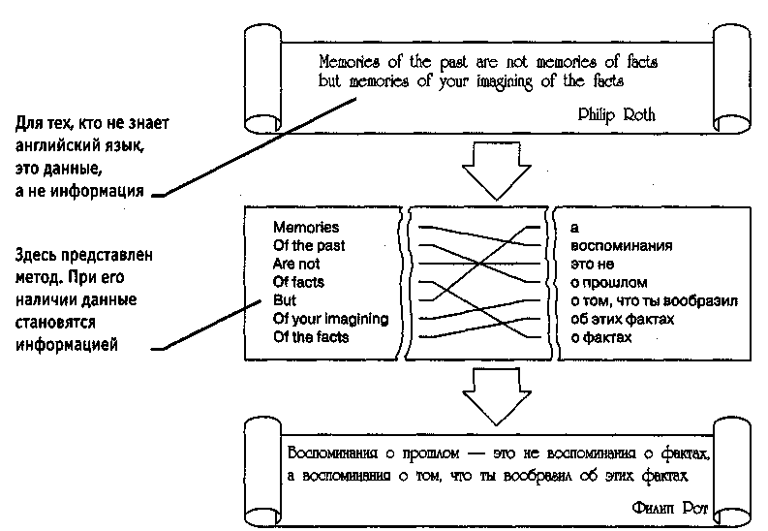

Рис. 1.1. Связь между данными и информацией

Диалектическое единство данных и методов в информационном
процессе
Рассмотрим данное выше определение информации и обратим внимание на следующие обстоятельства.
- Динамический характер информации. Информация не является статичным объектом — она динамически меняется и существует только в момент взаимодействия данных и методов. Все прочее время она пребывает в состоянии данных. Таким образом, информация существует только в момент протекания информационного процесса. Все остальное время она содержится в виде данных.
- Требование адекватности методов. Одни и те же данные могут в момент потребления поставлять разную информацию в зависимости от степени адекватности взаимодействующих с ними методов. Например для человека, не владеющего китайским языком, письмо, полученное из Пекина, дает только ту информацию, которую можно получить методом наблюдения (количество страниц, цвет и сорт бумаги, наличие незнакомых символов и т. п.). Все это информация, ноэто не вся информация, заключенная в письме. Использование более адекватныхметодов даст иную информацию.
- Диалектический характер взаимодействия данных и методов. Обратим внимание на то, что данные являются объективными, поскольку это результат регистрации объективно существовавших сигналов, вызванных изменениями в материальных телах или полях. В то же время, методы являются субъективными. В основе искусственных методов лежат алгоритмы (упорядоченные последовательности команд), составленные и подготовленные людьми (субъектами). В основе естественных методов лежат биологические свойства субъектов информационного процесса. Таким образом, информация возникает и существует в момент диалектического взаимодействия объективных данных и субъективных методов.
Такой дуализм известен своими проявлениями во многих науках. Так, например, в основе важнейшего вопроса философии о первичности материалистического и идеалистического подходов к теории познания лежит не что иное, как двойственный характер информационного процесса. В обоснованиях обоих подходов нетрудно обнаружить упор либо на объективность данных, либо на субъективность методов. Подход к информации как к объекту особой природы, возникающему в результате диалектического взаимодействия объективных данных с субъективными методами, позволяет во многих случаях снять противоречия, возникающие в философских обоснованиях ряда научных теорий и гипотез.

Свойства информации
Итак, информация является динамическим объектом, образующимся в момент взаимодействия объективных данных и субъективных методов. Как и всякий объект, она обладает свойствами (объекты различимы по своим свойствам). Характерной особенностью информации, отличающей ее от других объектов природы и общества, является отмеченный выше дуализм: на свойства информации влияют как свойства данных, составляющих ее содержательную часть, так и свойства методов, взаимодействующих с данными в ходе информационного процесса. По окончании процесса свойства информации переносятся на свойства новых данных, то есть свойства методов могут переходить на свойства данных.
Можно привести немало разнообразных свойств информации. Каждая научная дисциплина рассматривает те свойства, которые ей наиболее важны. С точки зрения информатики наиболее важными представляются следующие свойства: объективность, полнота, достоверность, адекватность, доступность и актуальность информации.
Объективность и субъективность информации. Понятие объективности информации является относительным. Это понятно, если учесть, что методы являются субъективными. Более объективной принято считать ту информацию, в которую методы вносят меньший субъективный элемент. Так, например, принято считать, что в результате наблюдения фотоснимка природного объекта или явления образуется более объективная информация, чем в результате наблюдения рисунка того же объекта, выполненного человеком. В ходе информационного процесса степень объективности информации всегда понижается. Это свойство учитывают, например, в правовых дисциплинах, где по-разному обрабатываются показания лиц, непосредственно наблюдавших события или получивших информацию косвенным путем (посредством умозаключений или со слов третьих лиц). В не меньшей степени объективность информации учитывают в исторических дисциплинах. Одни и те же события, зафиксированные в исторических документах разных стран и народов, выглядят совершенно по-разному. У историков имеются свои методы для тестирования объективности исторических данных и создания новых, более достоверных данных путем сопоставления, фильтрации и селекции исходных данных. Обратим внимание на то, что здесь речь идет не о повышении объективности данных, а о повышении их достоверности (это совсем другое свойство).
Полнота информации. Полнота информации во многом характеризует качество информации и определяет достаточность данных для принятия решений или для создания новых данных на основе имеющихся. Чем полнее данные, тем шире диапазон методов, которые можно использовать, тем проще подобрать метод, вносящий минимум погрешностей в ход информационного процесса.
Достоверность информации. Данные возникают в момент регистрации сигналов, но не все сигналы являются «полезными» — всегда присутствует какой-то уровень посторонних сигналов, в результате чего полезные данные сопровождаются определенным уровнем «информационного шума». Если полезный сигнал зарегистрирован более четко, чем посторонние сигналы, достоверность информации может быть более высокой. При увеличении уровня шумов достоверность информации снижается. В этом случае для передачи того же количества информации требуется использовать либо больше данных, либо более сложные методы.
Адекватность информации — это степень соответствия реальному объективному состоянию дела. Неадекватная информация может образовываться при создании новой информации на основе неполных или недостоверных данных. Однако и полные, и достоверные данные могут приводить к созданию неадекватной информации в случае применения к ним неадекватных методов.
Доступность информации — мера возможности получить ту или иную информацию. На степень доступности информации влияют одновременно как доступность данных, так и доступность адекватных методов для их интерпретации. Отсутствие доступа к данным или отсутствие адекватных методов обработки данных приводят к одинаковому результату: информация оказывается недоступной. Отсутствие адекватных методов для работы с данными во многих случаях приводит к применению неадекватных методов, в результате чего образуется неполная, неадекватная или недостоверная информация.
Актуальность информации — это степень соответствия информации текущему моменту времени. Нередко с актуальностью, как и с полнотой, связывают коммерческую ценность информации. Поскольку информационные процессы растянуты во времени, то достоверная и адекватная, но устаревшая информация может приводить к ошибочным решениям. Необходимость поиска (или разработки) адекватного метода для работы с данными может приводить к такой задержке в получении информации, что она становится неактуальной и ненужной. На этом, в частности, основаны многие современные системы шифрования данных с открытым ключом. Лица, не владеющие ключом (методом) для чтения данных, могут заняться поиском ключа, поскольку алгоритм его работы доступен, но продолжительность этого поиска столь велика, что за время работы информация теряет актуальность и, соответственно, связанную с ней практическую ценность.

1.2. Данные

Носители данных
Данные — диалектическая составная часть информации. Они представляют собой зарегистрированные сигналы. При этом физический метод регистрации может быть любым: механическое перемещение физических тел, изменение их формы или параметров качества поверхности, изменение электрических, магнитных, оптических характеристик, химического состава и (или) характера химических связей, изменение состояния электронной системы и многое другое. В соответствии с методом регистрации данные могут храниться и транспортироваться на носителях различных видов.
Самым распространенным носителем данных, хотя и не самым экономичным, по-видимому, является бумага. На бумаге данные регистрируются путем изменения оптических характеристик ее поверхности. Изменение оптических свойств (изменение коэффициента отражения поверхности в определенном диапазоне длин волн) используется также в устройствах, осуществляющих запись лазерным лучом на пластмассовых носителях с отражающим покрытием (CD-ROM). В качестве носителей, использующих изменение магнитных свойств, можно назвать магнитные ленты и диски. Регистрация данных путем изменения химического состава поверхностных веществ носителя широко используется в фотографии. На биохимическом уровне происходит накопление и передача данных в живой природе.
Носители данных интересуют нас не сами по себе, а постольку, поскольку свойства информации весьма тесно связаны со свойствами ее носителей. Любой носитель можно характеризовать параметром разрешающей способности (количеством данных, записанных в принятой для носителя единице измерения) и динамическим диапазоном (логарифмическим отношением интенсивности амплитуд максимального и минимального регистрируемого сигналов). От этих свойств носителя нередко зависят такие свойства информации, как полнота, доступность и достоверность. Так, например, мы можем рассчитывать на то, что в базе данных, размещаемой на компакт-диске, проще обеспечить полноту информации, чем в аналогичной по назначению базе данных, размещенной на гибком магнитном диске, поскольку в первом случае плотность записи данных на единице длины дорожки намного выше. Для обычного потребителя доступность информации в книге заметно выше, чем той же информации на компакт-диске, поскольку не все потребители обладают необходимым оборудованием. И, наконец, известно, что визуальный эффект от просмотра слайда в проекторе намного больше, чем от просмотра аналогичной иллюстрации, напечатанной на бумаге, поскольку диапазон яркостных сигналов в проходящем свете на два-три порядка больше, чем в отраженном.
Задача преобразования данных с целью смены носителя относится к одной из важнейших задач информатики. В структуре стоимости вычислительных систем устройства для ввода и вывода данных, работающие с носителями информации, составляют до половины стоимости аппаратных средств.

Операции с данными
В ходе информационного процесса данные преобразуются из одного вида в другой с помощью методов. Обработка данных включает в себя множество различных операций. По мере развития научно-технического прогресса и общего усложнения связей в человеческом обществе трудозатраты на обработку данных неуклонно возрастают. Прежде всего, это связано с постоянным усложнением условий управления производством и обществом. Второй фактор, также вызывающий общее увеличение объемов обрабатываемых данных, тоже связан с научно-техническим прогрессом, а именно с быстрыми темпами появления и внедрения новых носителей данных, средств их хранения и доставки.
В структуре возможных операций с данными можно выделить следующие основные:
- сбор данных—накопление информации с целью обеспечения достаточной полноты для принятия решений;
- формализация данных — приведение данных, поступающих из разных источников, к одинаковой форме, чтобы сделать их сопоставимыми между собой, то есть повысить их уровень доступности;
- фильтрация данных — отсеивание «лишних» данных, в которых нет необходимости для принятия решений; при этом должен уменьшаться уровень «шума», а достоверность и адекватность данных должны возрастать;
- сортировка данных — упорядочение данных по заданному признаку с целью удобства использования; повышает доступность информации;
• архивация данных — организация хранения данных в удобной и легкодоступной форме; служит для снижения экономических затрат по хранению данных и повышает общую надежность информационного процесса в целом;
- защита данных — комплекс мер, направленных на предотвращение утраты, воспроизведения и модификации данных;
- транспортировка данных—прием и передача (доставка и поставка) данных междуудаленными участниками информационного процесса; при этом источник данных в информатике принято называть сервером, а потребителя — клиентом;
- преобразование данных — перевод данных из одной формы в другую или изодной структуры в другую. Преобразование данных часто связано с изменением типа носителя, например книги можно хранить в обычной бумажной форме,но можно использовать для этого и электронную форму, и микрофотопленку. Необходимость в многократном преобразовании данных возникает также приих транспортировке, особенно если она осуществляется средствами, не предназначенными для транспортировки данного вида данных. В качестве примераможно упомянуть, что для транспортировки цифровых потоков данных по каналамтелефонных сетей (которые изначально были ориентированы только на передачу аналоговых сигналов в узком диапазоне частот) необходимо преобразование цифровых данных в некое подобие звуковых сигналов, чем и занимаются специальные устройства — телефонные модемы.
Приведенный здесь список типовых операций с данными далеко не полон. Миллионы людей во всем мире занимаются созданием, обработкой, преобразованием и транспортировкой данных, и на каждом рабочем месте выполняются свои специфические операции, необходимые для управления социальными, экономическими, промышленными, научными и культурными процессами. Полный список возможных операций составить невозможно, да и не нужно. Сейчас нам важен другой вывод: работа с информацией может иметь огромную трудоемкость, и ее надо автоматизировать.
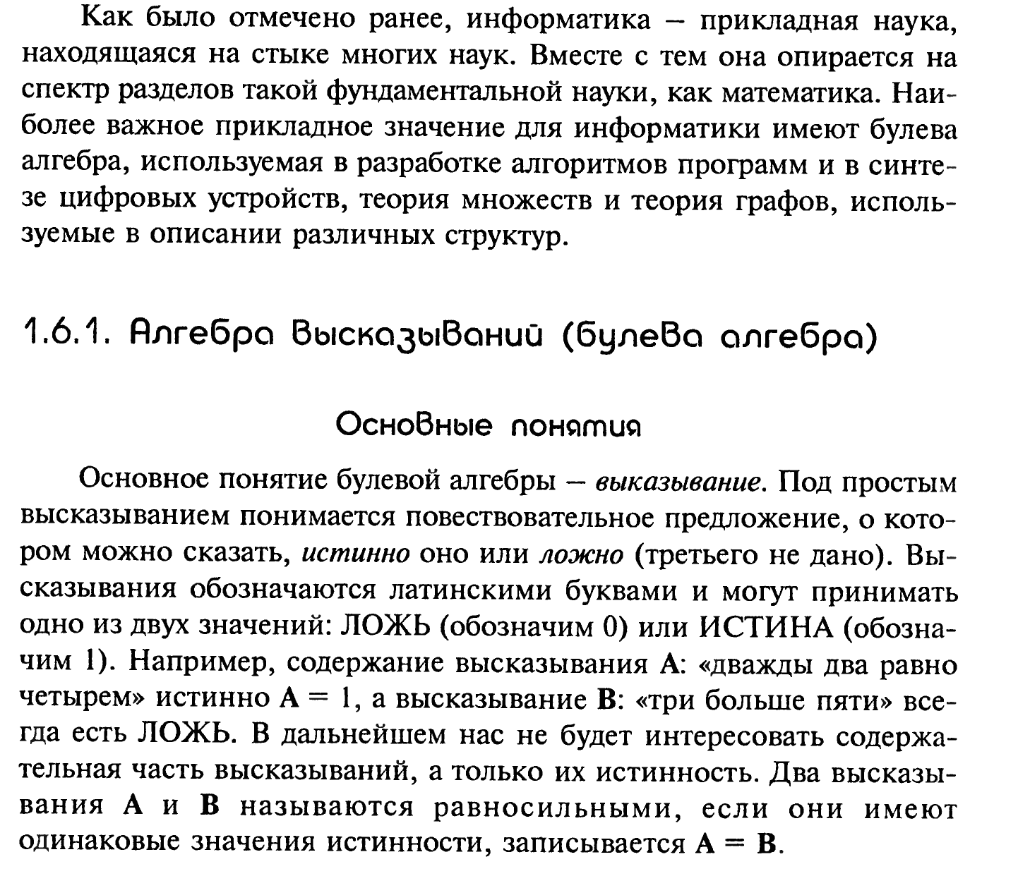

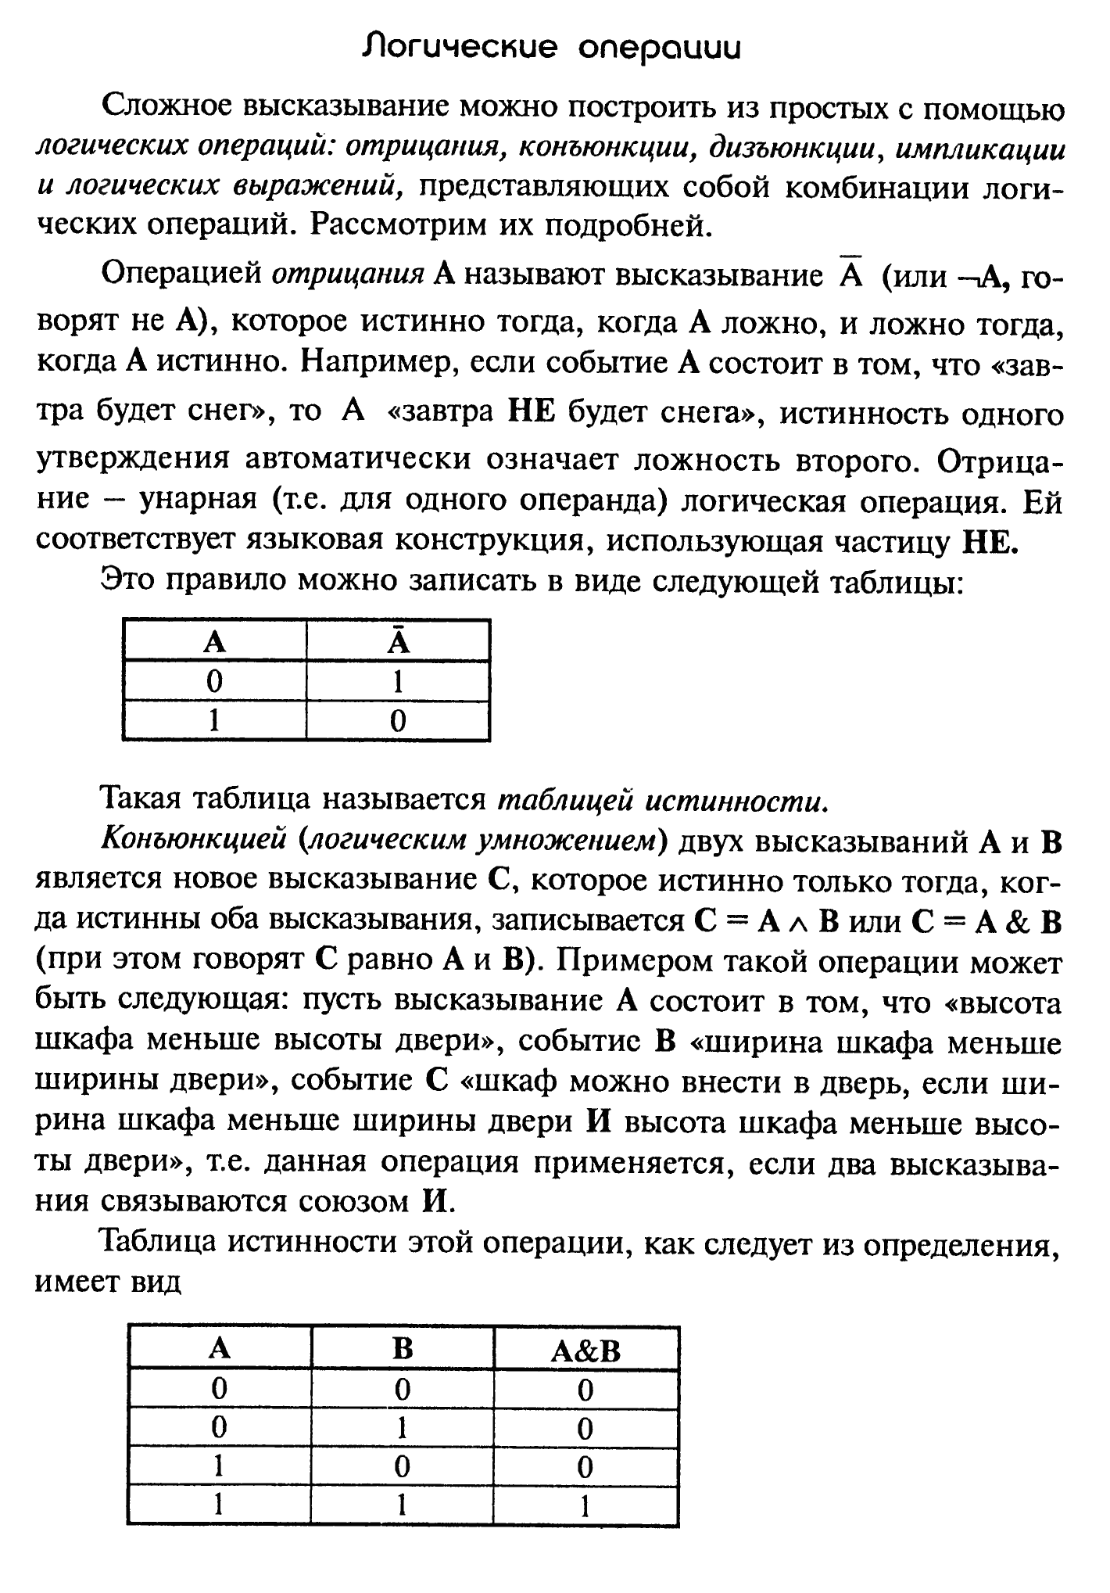

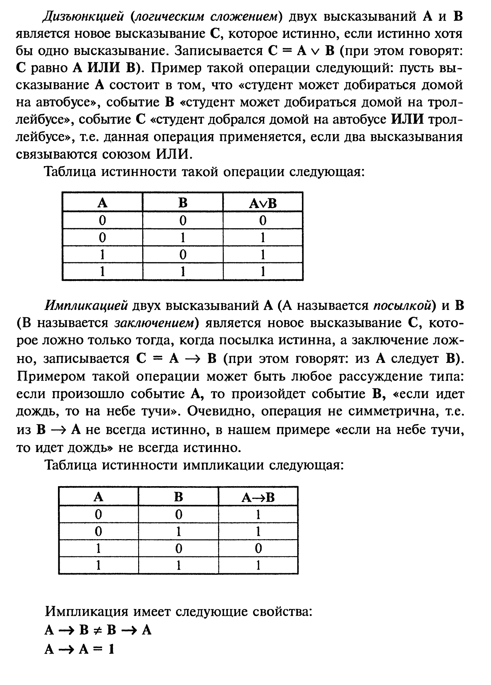

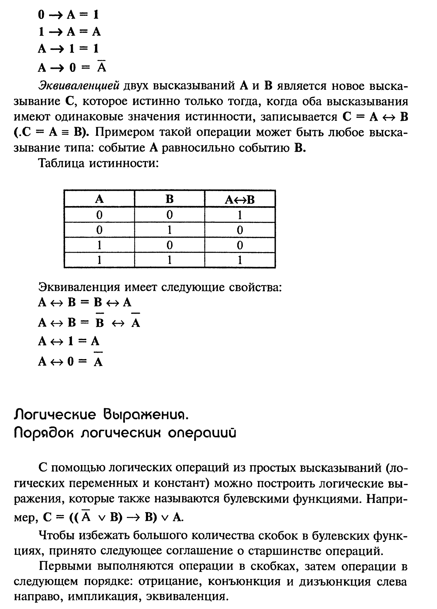

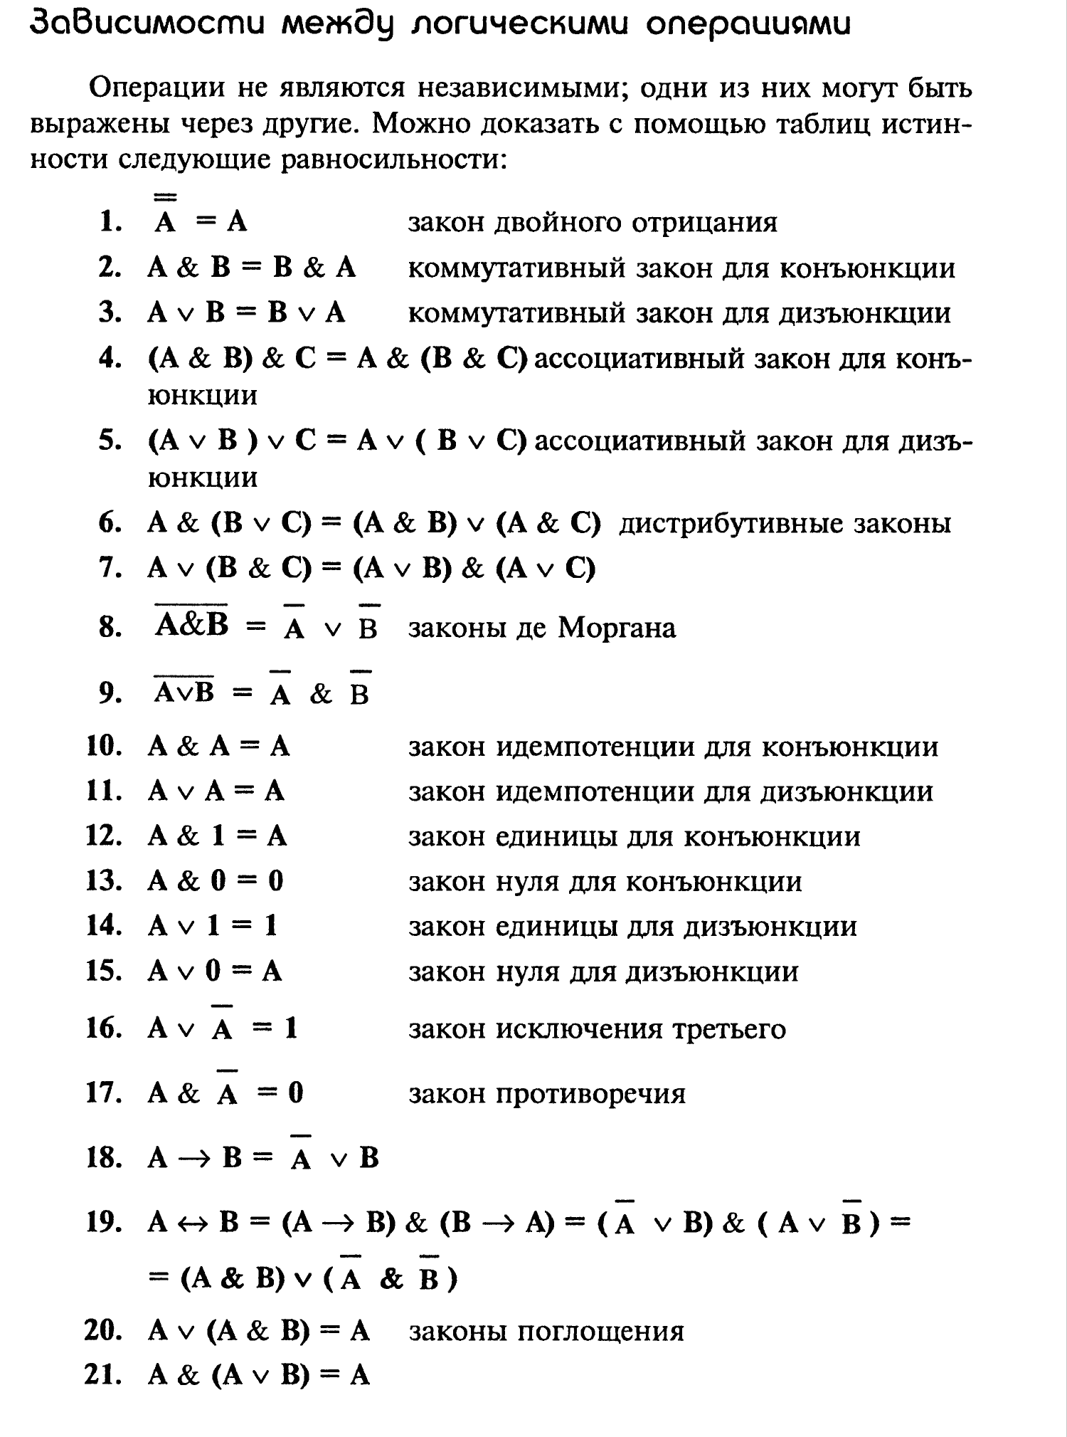

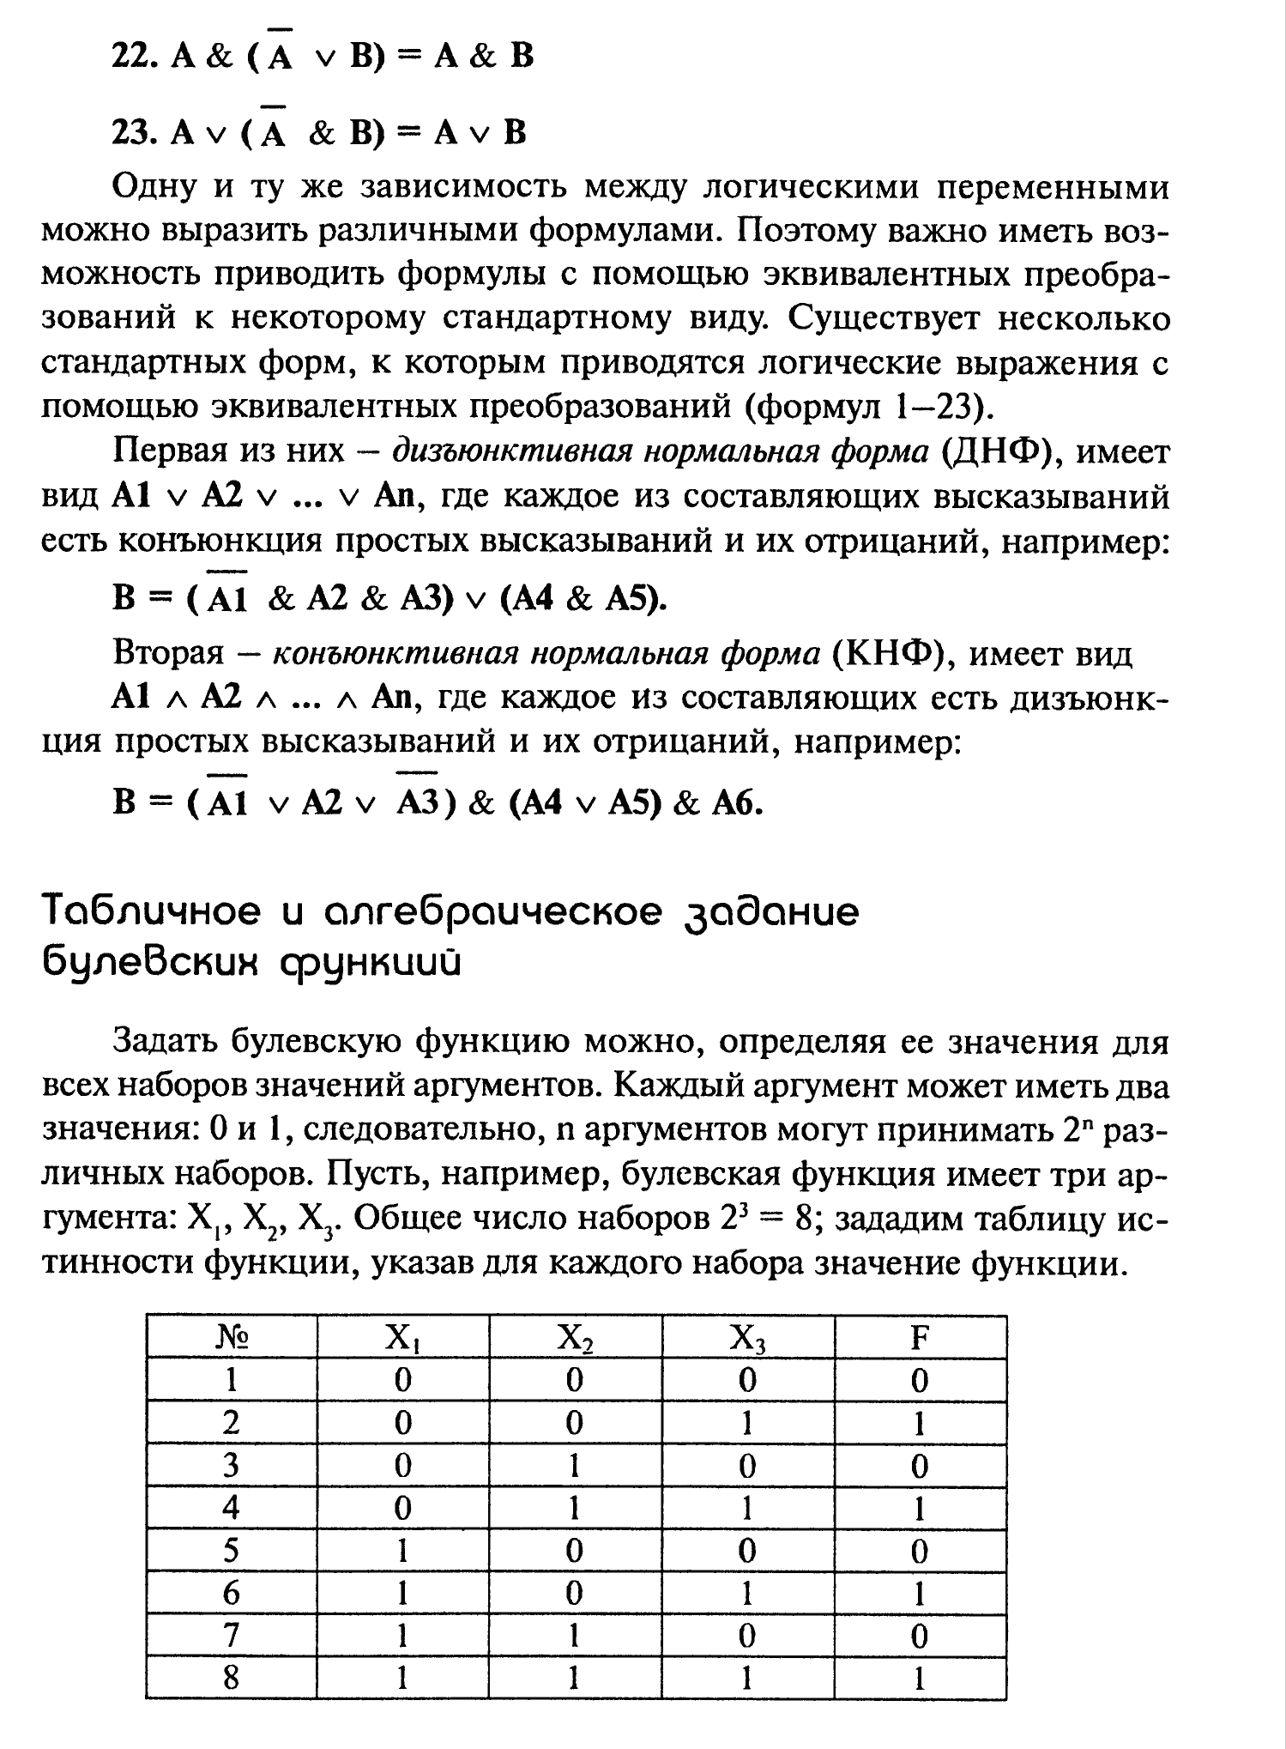

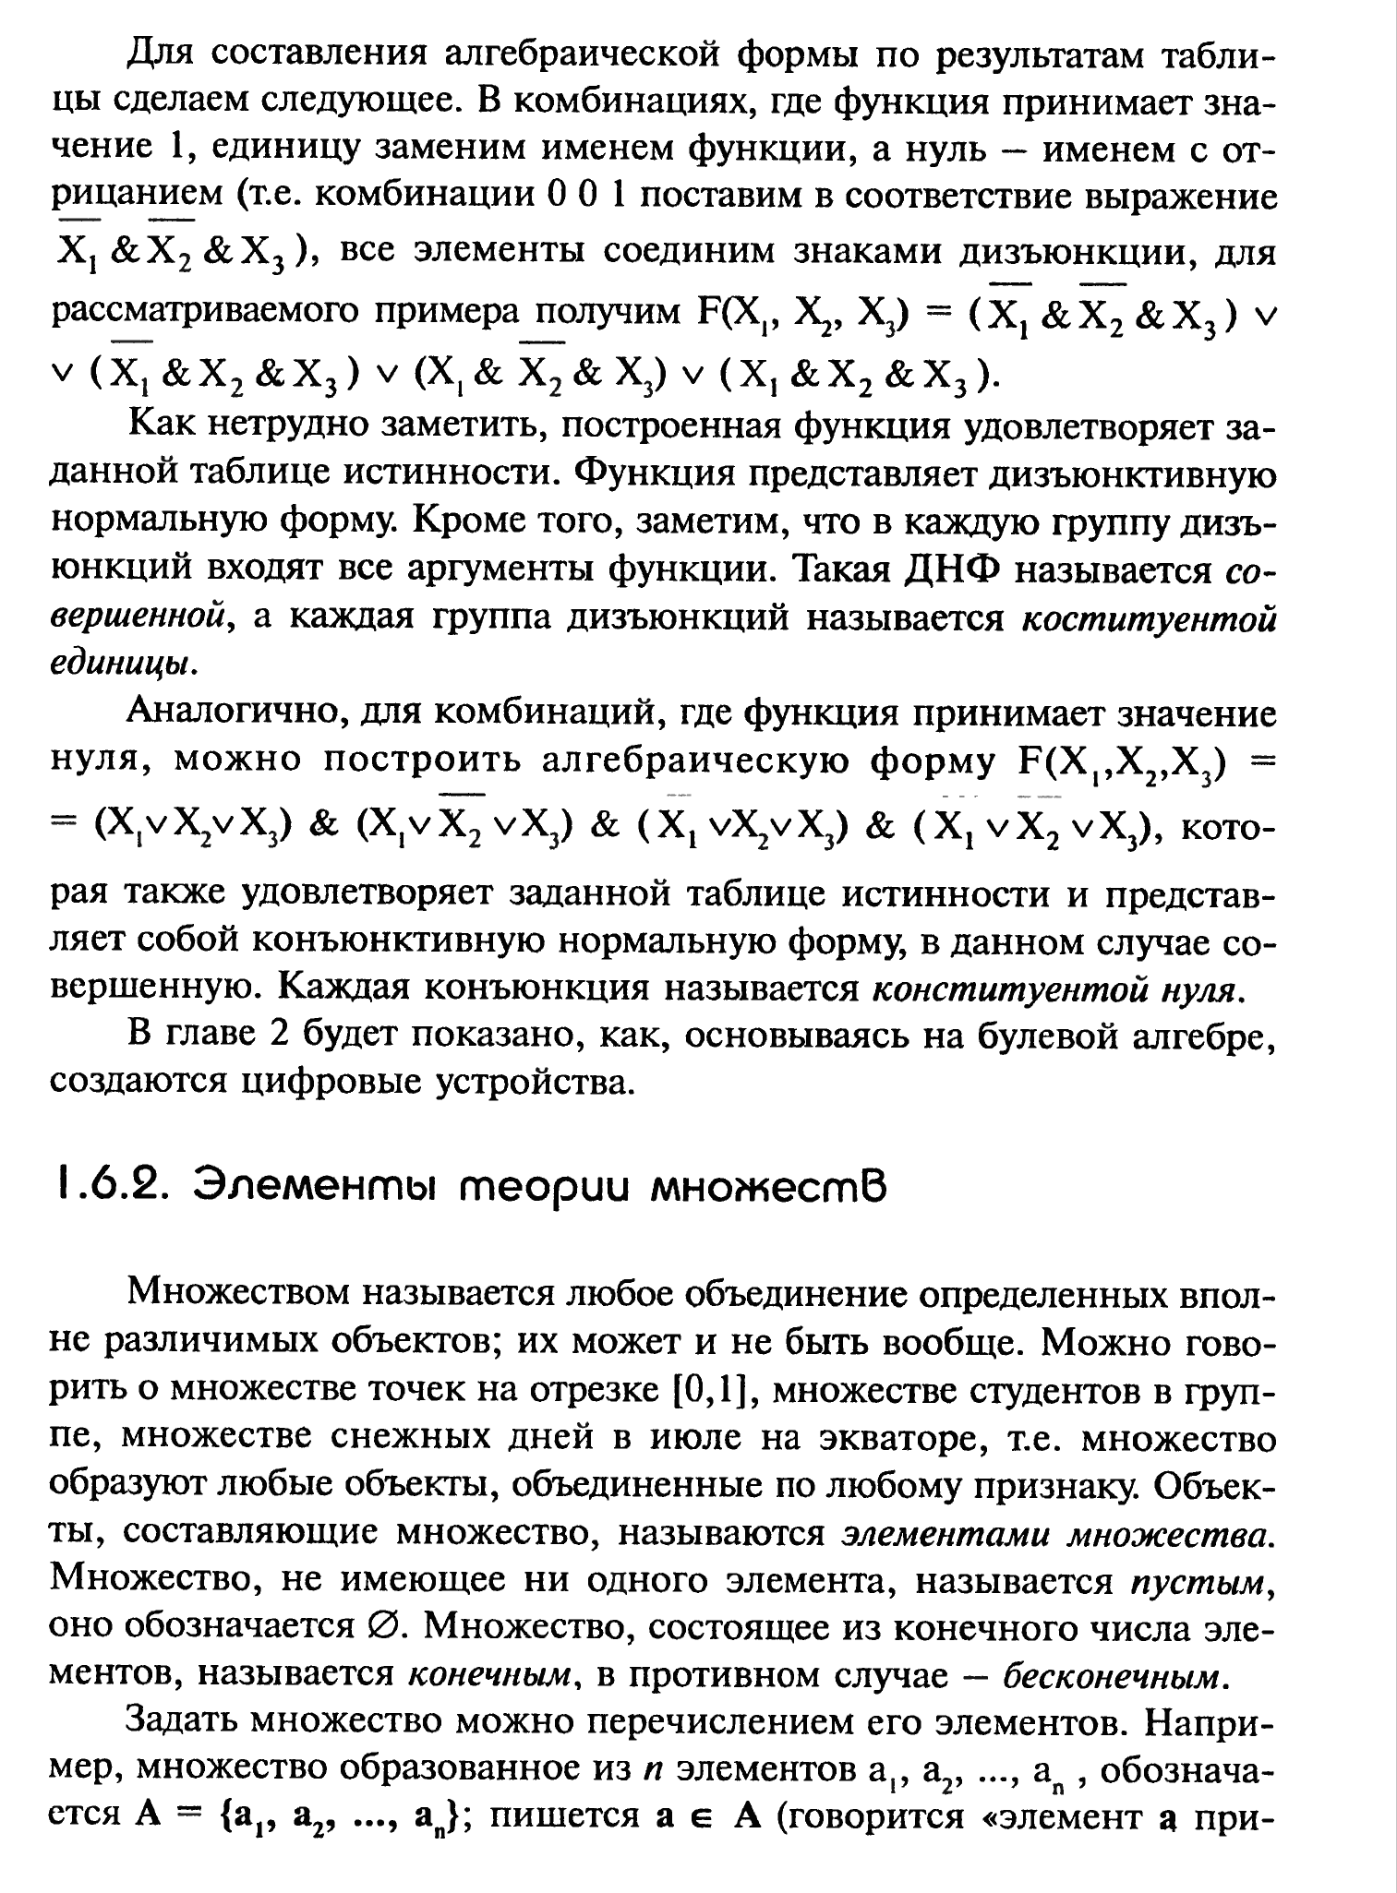

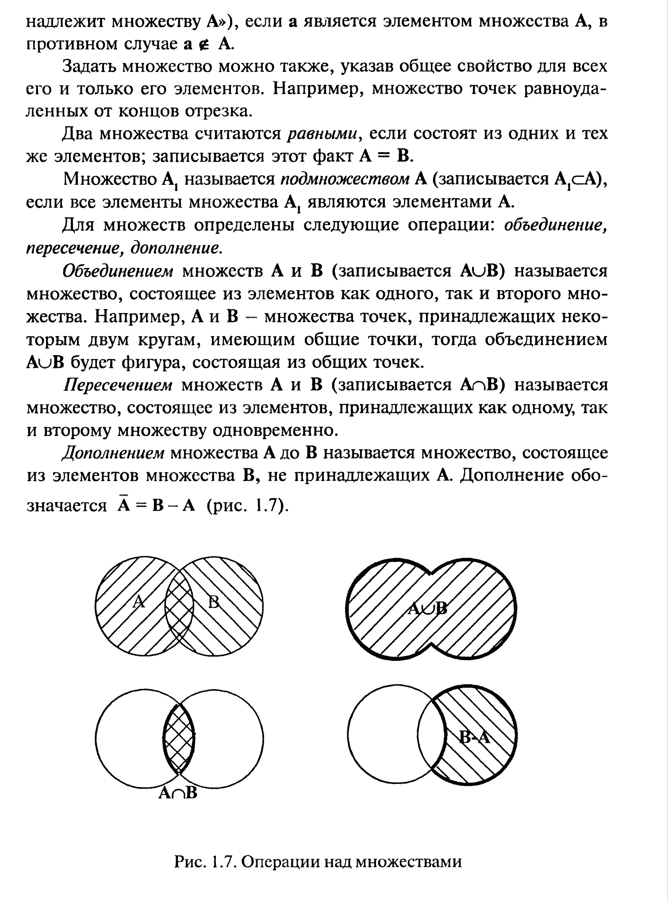

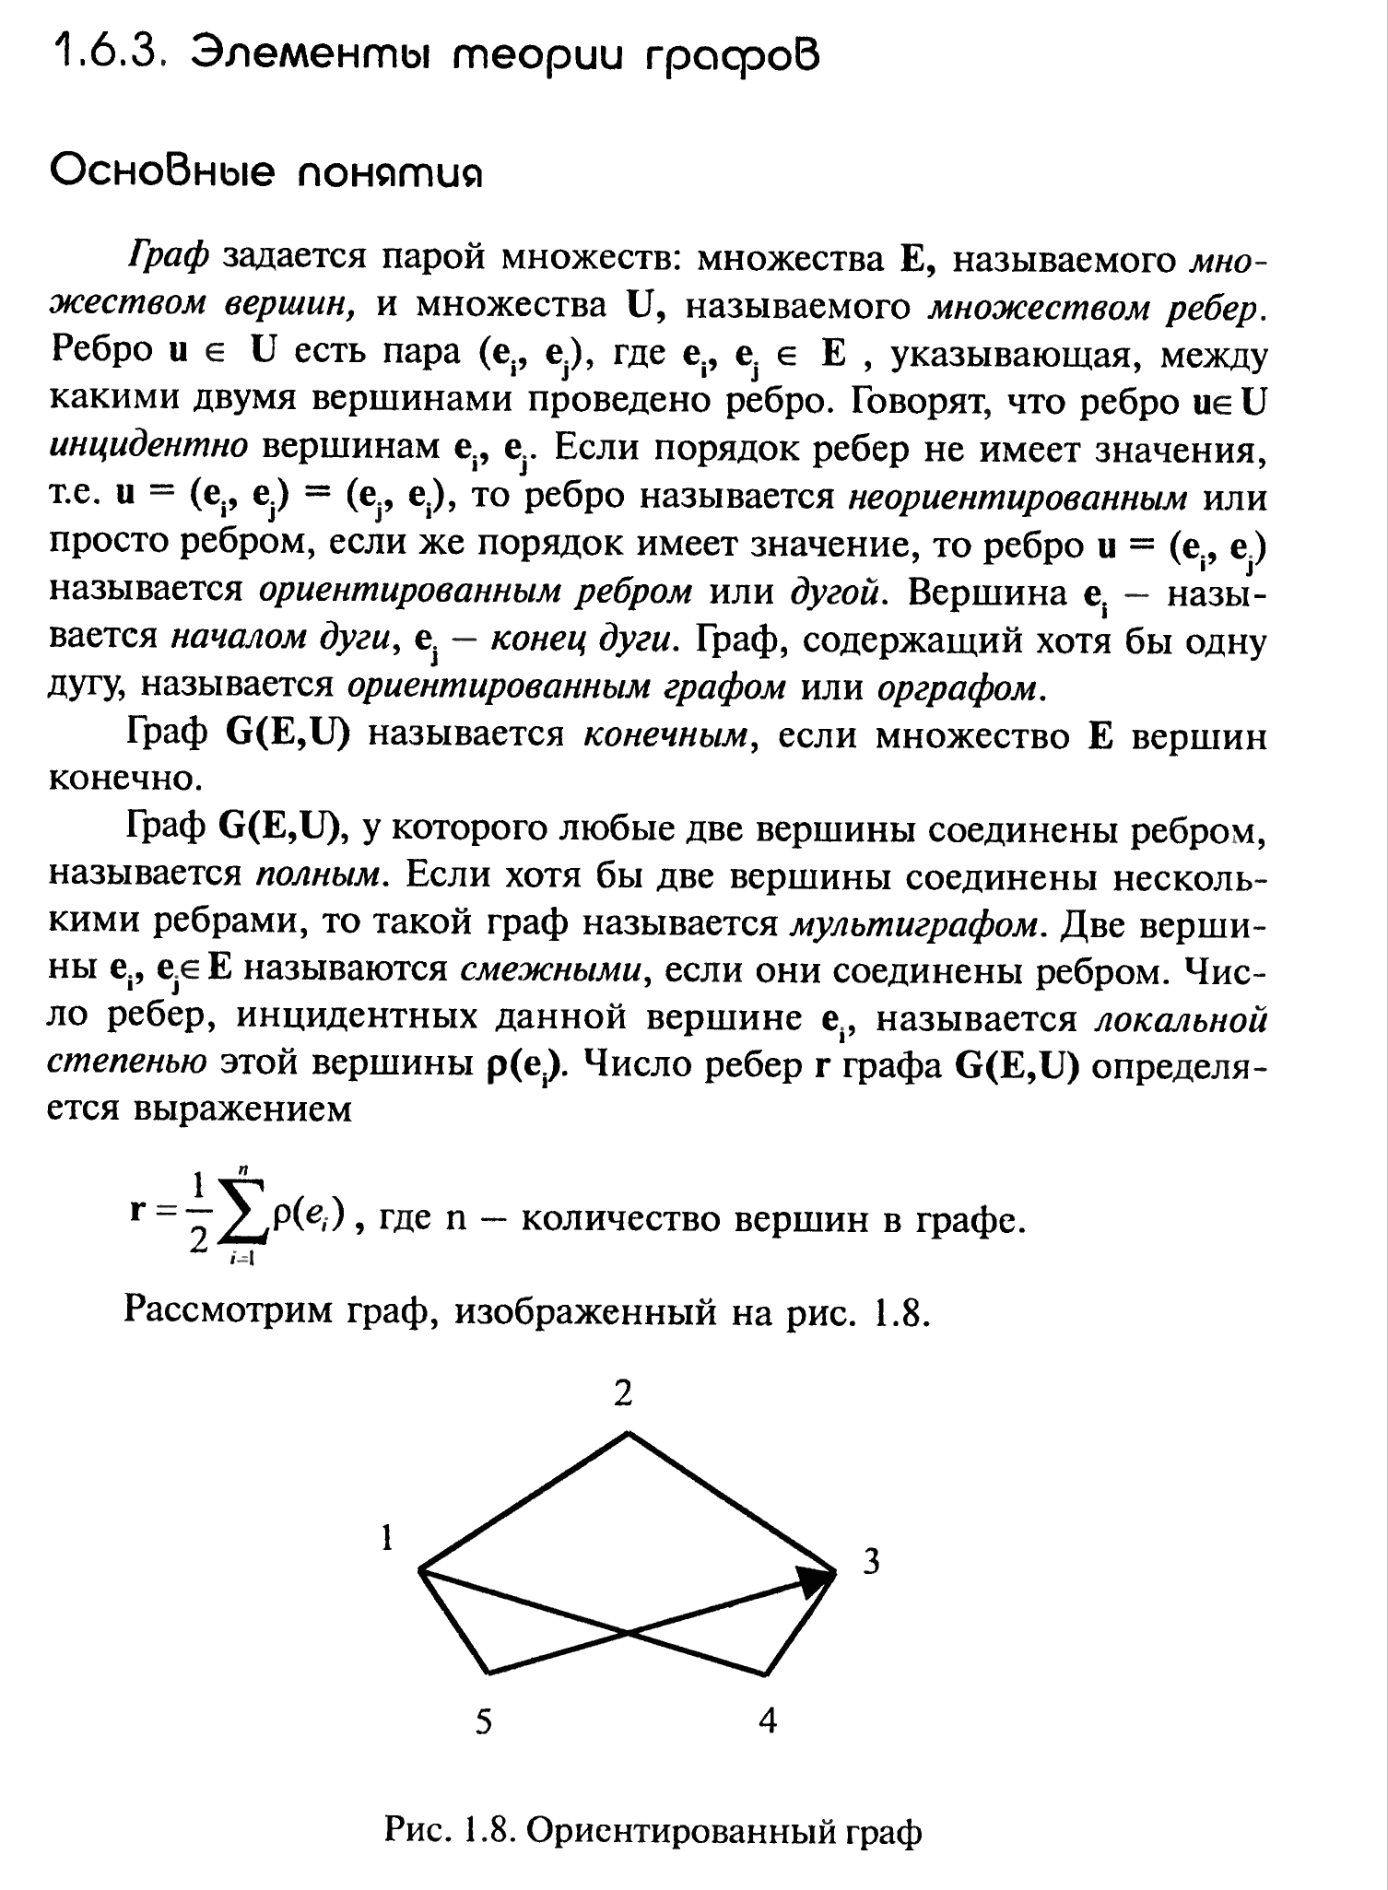

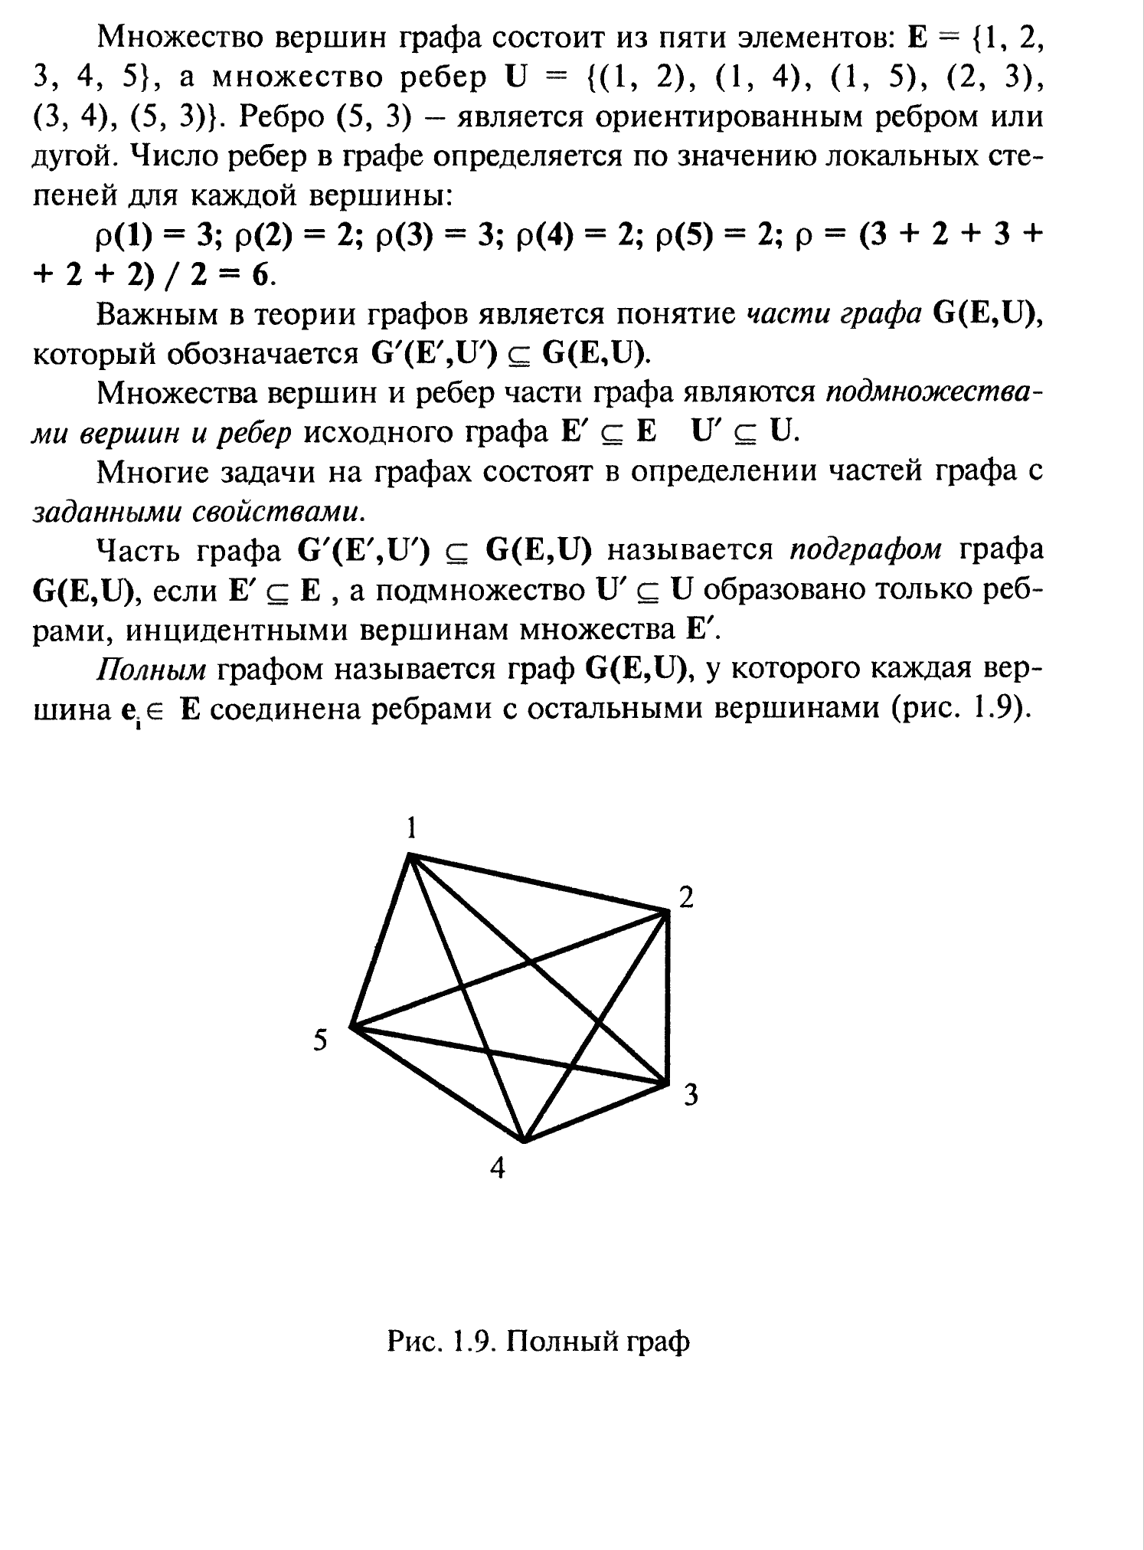

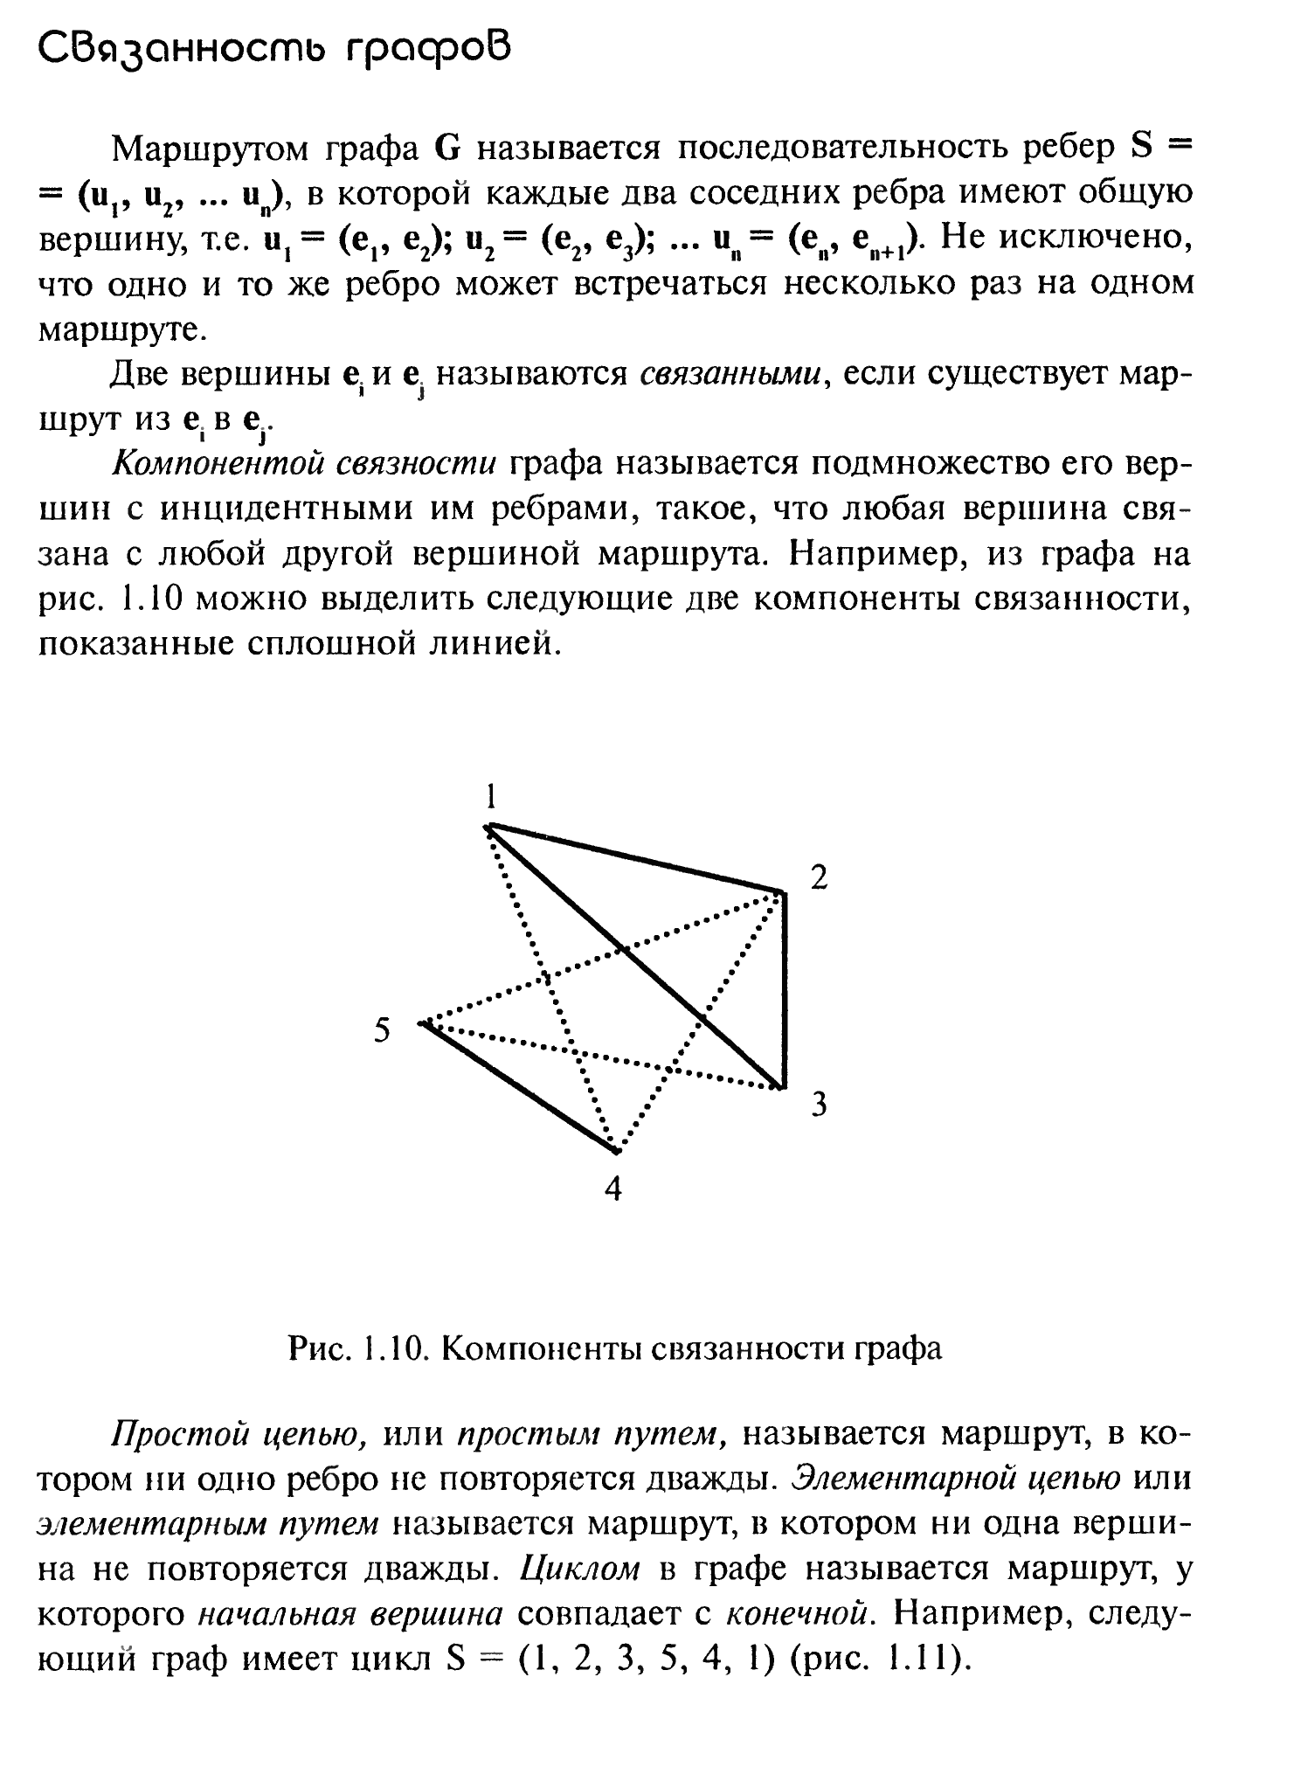

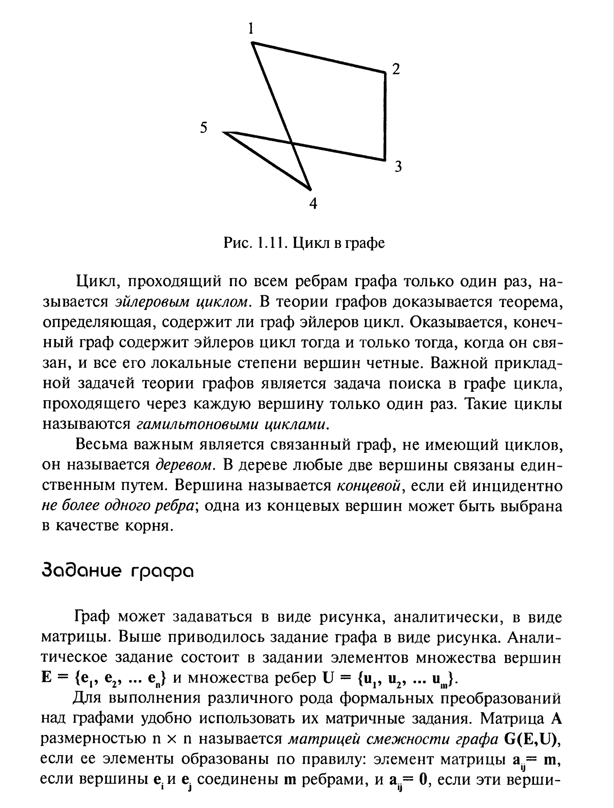

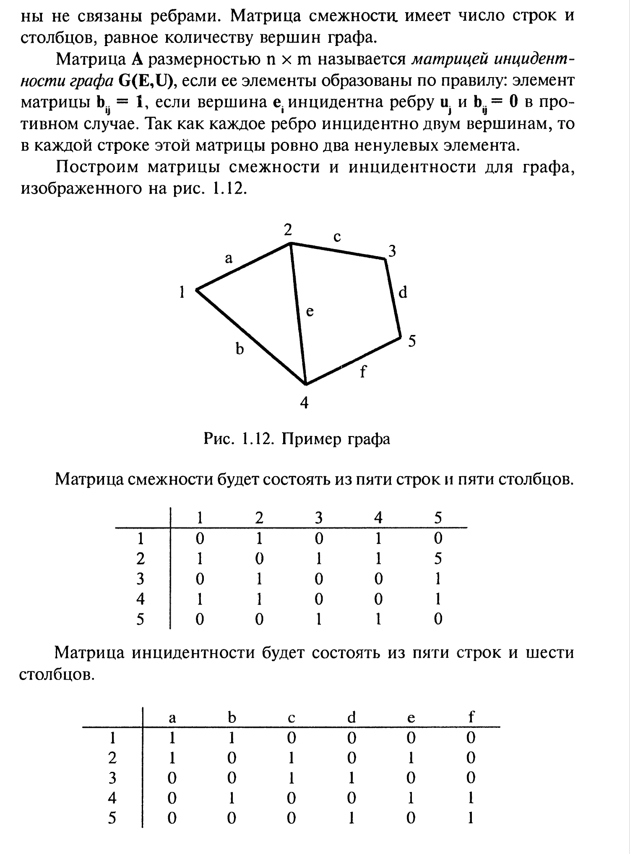
Графы и деревья: деревья, неориентированные графы, ориентированные графы, стратегии обхода графов.

Графом называется множество точек и отрезков, соединяющих этих точек.
При этом точки называют вершинами, а отрезки – ребрами.
Граф G, заданный множеством вершин V={1,2,3,4,5} и множеством ребер E={(1,2), (2,3), (2,4), (3,4)}.

3
1
2
4
5
Рисунок – 1

Если вершины графа соединены ребром, то такие вершины называются смежными или их называют концами ребра.
Число ребер, выходящих из вершины V, называется степенью вершины V и обозначается d(V). В нашем случае для графа G: d(2)=3; d(3)=2; d(4)=2; d(1)=1 – называется висячей вершиной, d(5)=0 – называется изолированной.
Граф Н называется подграфом графа G , если вершины и ребра Н принадлежат G.
Граф, состоящий n изолированных вершин, называется нуль-графом или пустым графом и обычно обозначают О_{n}.

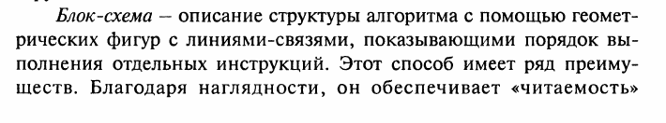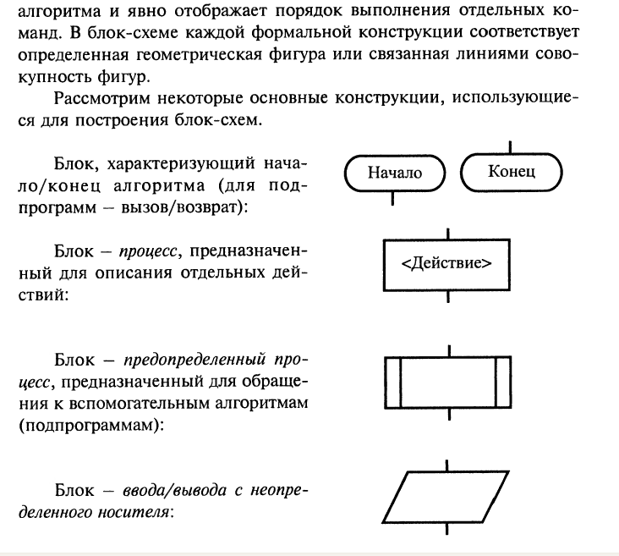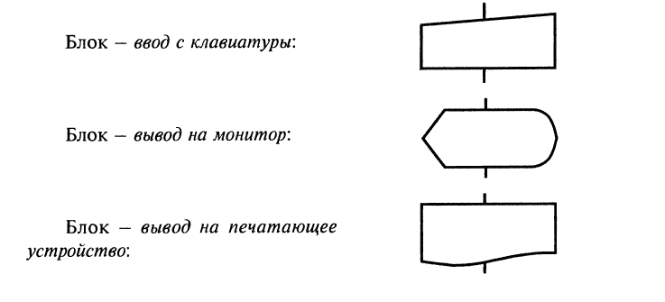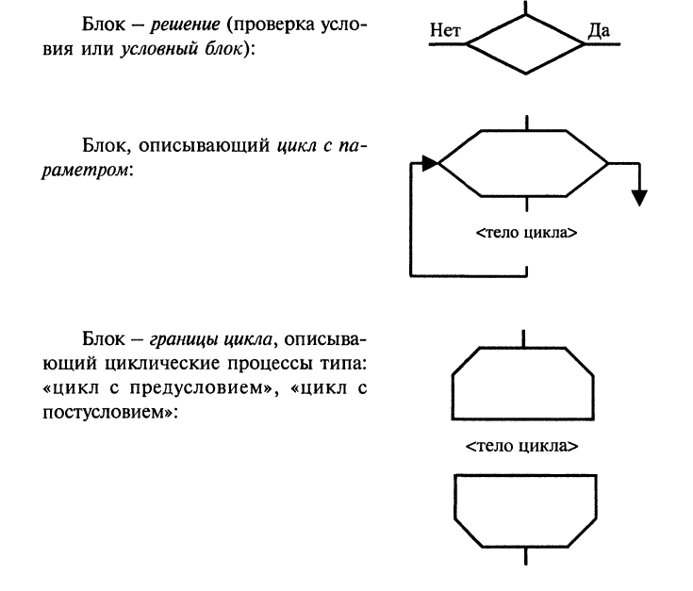

Знакомство с языками программирования

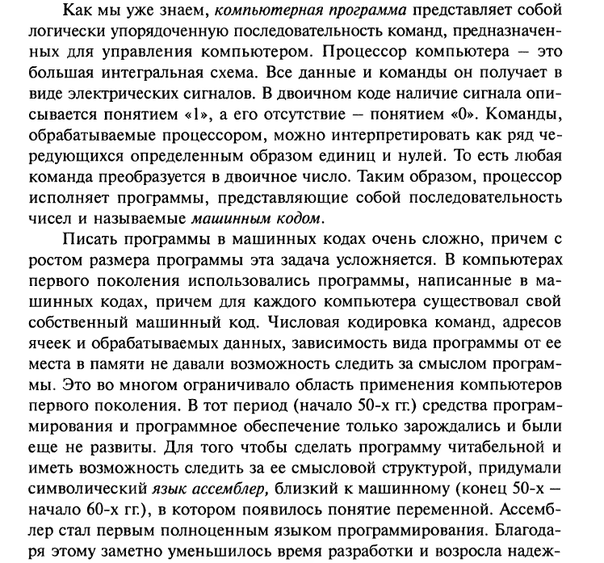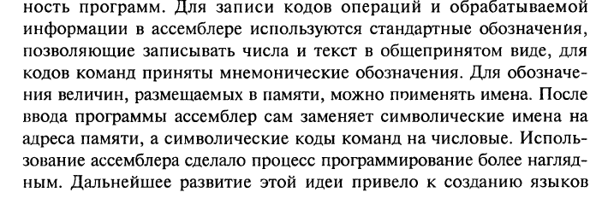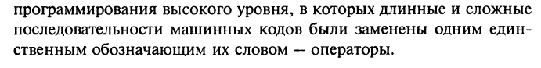

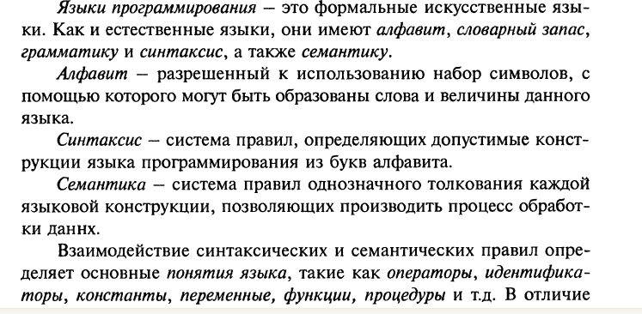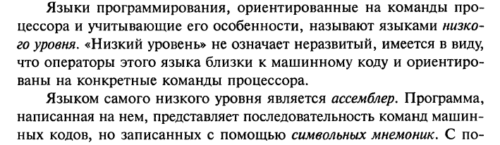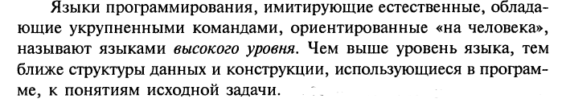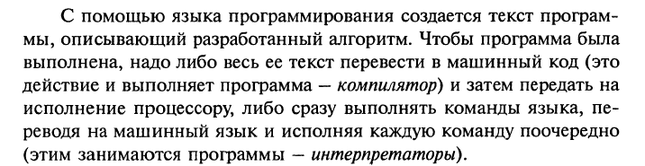

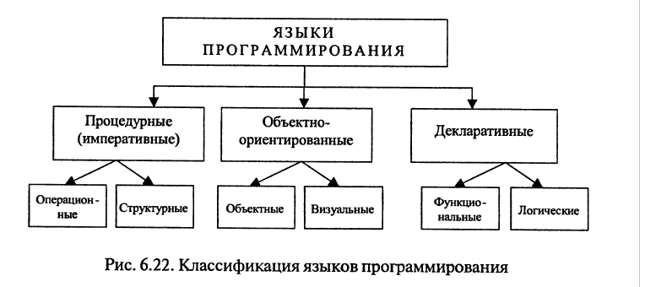
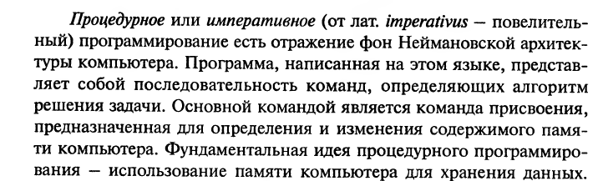

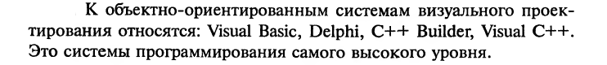

Этапы подготовки и решения задач на компьютере

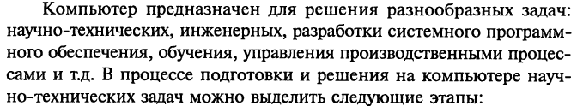
- Постановка задачи – формируется цель решения задачи.
- формальное построение модели задачи – предполагает построение модели с характеристиками, адекватными оригиналу
- построение математической модели задачи – характеризуется математической формализацией задачи, при которой существующие взаимосвязи между величинами выражаются с помощью математических соотношений.
- выбор и обоснование метода решения.
- построение алгоритма
- составление программы
- отладка программы
- решение задачи на компьютере и анализ результатов

